# 农业成果转化项目需求分析

农业成果转化是为了帮助农民更加方便的获取信息，对企业和个人农户之间信息的交换提供了渠道。个人或者组织只要将自己的研发成果或者自己的需求发布到网站上，就可以实现信息的互相交换，为我们的农业发展提供了前进的动力。

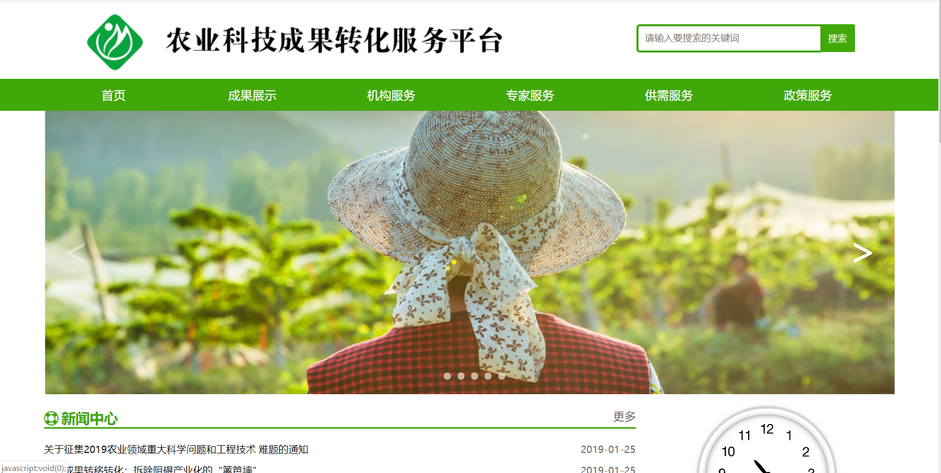

模仿的网站： <http://www.nzhw.org/chengguo/new_index.action>

账号：[1763608200@qq.com](mailto:1763608200@qq.com)

密码：6692590575

# 普通用户

## 成果展示

对成果进行分类，简介，知识产权人介绍，获奖信息介绍，及成果效果图

优秀成果推荐

## 机构服务

对发布了技术成果的用户的机构进行登记和展示

对转化了科技成果的企业或者个人农户进行登记

## 专家服务

对发布了技术成果的用户进行专家身份记录并进行分类；

可以查看专家的简介，研究领域和研究内容，获奖信息等情况

推荐热门优秀的专家（按类别）

## 交易服务

可以查看和发布供需对接，需求人登录后可以发布自己的需求技术

可以查看成功案例

## 通知公告

展示和农业、农林科技等有关的政策、相关通知。

## 个人主页

查看，删除，发布自己的成果或者需求

查看修改个人信息

# 专家（普通用户有的他都有，额外的功能有：）

## 成果展示

可以发布自己的研究成果

# 管理员

## 用户管理

用户分为普通用户和专家用户，没有上传过科研成果的为普通用户，对两种用户的增删改查

## 成果管理

对用户上传的成果进行审核，过关则允许展示，不过关则驳回

## 机构管理

对发布科研成果企业和成功对接了成果的用户进行增删改查

## 交易管理

对发布的需求进行审核，符合则允许展示，不符合要求则驳回

对成功案例进行审核，符合则允许展示，不符合要求则驳回

## 通知公告管理

对通知公告进行增删改查

# 数据库设计

## 成果表：(achievement)

编号id 成果名称 成果简介 成果关键词 研发开始时间 研发结束时间

(achievement\_id)

成品图片展示（1到3张） 获奖情况 联系人 联系电话 手机 邮箱

联系 地址 知识产权编号 知识产权说明 产权归属者 产权归属地

预期交易价格 发布时间 点击量 用户id 审核状态码（0未审核，1通过，2失败）

## 成果专家类型表：（专家可能有多个类别）

类型id 类型名称

## 成果类型关联表

关联id 成果编号id 类型id

## 机构表

机构id 机构名称 所在国家 所在地区 法人类别 机构类型 机构简介

联系人 电话 传真（选填） 邮箱 网址 地址 （对应）成果id

## 需求表

需求id 需求名字 技术类型id 预期价格 需求者（个人或机构） 需求说明

发布时间 联系人 联系方式 邮箱 点击量 用户id 审核状态码（0未审核，1通

过，2失败）

## 用户表

用户id 用户名 邮箱 手机号 密码 所在地区 用户等级（1是管理员，2

是专家，3是普通用户）

## 专家表

专家id 姓名 性别 出生日期 国籍 学历 学位 毕业院校

所学专业 所在单位 行政职务 专家类型id 照片地址 研究领域

主要研究成果简介 个人获奖状况 成果获奖状况 联系方式 邮箱 用户id

审核状态码（0未审核，1通过，2失败） 点击量

## 通知公告表

公告id 公告内容 发布时间

## 成功案例表

案例id 案例内容 发布时间

### SpringBoot架构简介

SpringBoot是基于Spring的轻量级框架，在使用从前的Spring开发Web项目的时候，大量的XML文件存在于项目当中，也会越来越繁琐，避免不了容易出错。而且还会让项目变得更加笨重，复杂的配置和整合第三方框架的配置，导致开发和部署的效率很低。

在这种开发环境中，SpringBoot应运而生了，SpringBoot是由Pivotal团队提供的全新框架。SpringBoot解决了以前开发的弊端，可以理解为约定大与配置，快速整合其他框架，减少甚至不需要配置文件。 在部署方面，SpringBoot拥有内嵌的Tomcat，部署时不需要像以前部署war包，只用打jar包就可以直接运行。

### Mybatis-Plus框架

Mybatis-Plus是国内人员开发的Mybatis增强工具，以Mybatis的基础上扩展了功能，使其变得更加强大。是为了简化开发，提高开发效率而生的。主要有以下功能：

* **通用的CRUD**：定义好Mapper后，让其继承BaseMapper<T>，就能获得基本的增删改查功能，而无需自己写方法和配置文件。
* **[条件构造器](http://mp.baomidou.com/" \l "/wrapper" \t "_blank)**：通过 EntityWrapper<T> （实体包装类），可以用于拼接 SQL 语句，并且支持排序、分组查询等复杂的 SQL
* **[代码生成器](http://mp.baomidou.com/" \l "/generate-code" \t "_blank)**：支持一系列的策略配置与全局配置，比 MyBatis 的代码生成更好用